Séance 3 : Comment malgré les contestations la Troisième République se maintient-elle ?
Exemple : l’Affaire Dreyfus
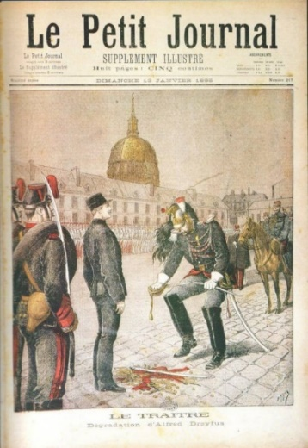 | 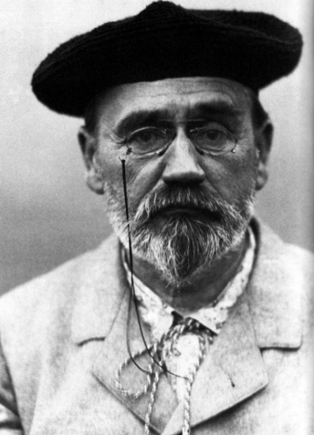
Une du petit journal du 13 janvier 1895 lors de la dégradation du capitaine Dreyfus dans la cour des Invalides. | Emile Zola, autoportrait au béret, photographie, 1902

Objectif : racontez l’Affaire Dreyfus et montrez en quoi elle a menacé la troisième république.
Dossier documentaire : p162-163
Etape 1 : faire un brouillon relatant l’affaire Dreyfus (recherches) (demandez le coup de pouce si besoin)
Etape 2 : faire un récit
Consignes à respecter :
- Pensez à apporter des repères chronologiques (des dates)
- Utilisez des notions ci dessous
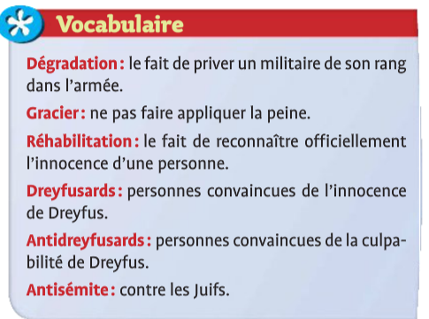
Coup de pouce :
Trouvez des informations sur l’Affaire Dreyfus. Vous pouvez vous appuyer sur les questions ci-dessous pour vous aider.
- Expliquez le déclenchement de l’Affaire Dreyfus ( Racontez l’affaire d’espionnage)
- Qui est Dreyfus et pourquoi est-il présenté comme le coupable idéal ?
- Expliquez la dégradation et la condamnation de Dreyfus.
- Montrez que malgré les preuves de son innocence (trouvées par Picquard contre le vrai coupable) l’Armée ne reconnait pas la culpabilité de Dreyfus.
- Montrez que la société est divisée entre Dreyfusard (qui défendent Dreyfus) et antidreyfusards (qui considèrent Dreyfus comme coupable).
- Pourquoi peut-on dire que Dreyfus est victime d’antisémitisme.
- Expliquez le rôle de Zola dans l’affaire en parlant en particulier de J’accuse
- Expliquez le dénouement de l’Affaire et la réhabilitation tardive de Dreyfus.
- Pourquoi est-ce une victoire pour la République démocratique.

Coup de pouce :
Trouvez des informations sur l’Affaire Dreyfus. Vous pouvez vous appuyer sur les questions ci-dessous pour vous aider.
- Expliquez le déclenchement de l’Affaire Dreyfus ( Racontez l’affaire d’espionnage)
- Qui est Dreyfus et pourquoi est-il présenté comme le coupable idéal ?
- Expliquez la dégradation et la condamnation de Dreyfus.
- Montrez que malgré les preuves de son innocence (trouvées par Picquard contre le vrai coupable) l’Armée ne reconnait pas la culpabilité de Dreyfus.
- Montrez que la société est divisée entre Dreyfusard (qui défendent Dreyfus) et antidreyfusards (qui considèrent Dreyfus comme coupable).
- Pourquoi peut-on dire que Dreyfus est victime d’antisémitisme.
- Expliquez le rôle de Zola dans l’affaire en parlant en particulier de J’accuse
- Expliquez le dénouement de l’Affaire et la réhabilitation tardive de Dreyfus.
- Pourquoi est-ce une victoire pour la République démocratique.

